**PLAN DE MANTENIMIENTO DE LAS TECNOLOGÍAS DE LA INFORMACIÓN Y LAS COMUNICACIONES**

# Datos Básicos del Documento

|  |  |  |  |
| --- | --- | --- | --- |
| Nombre del proceso | Código | Versión | Vigencia |
| Informática y Tecnología | OAP-101-IT-PL-0003 | 0001 | 31/01/2023 |
| Confidencialidad: | **Integridad:** | **Disponibilidad:** | |
| Baja | Media | Baja | |

2023

Contenido

1. Datos Básicos del Documento 1

Objetivo 3

Objetivos Específicos 3

Alcance del documento 3

Actividades de los responsables 4

Plan de Mantenimiento 4

Hoja de ruta 4

Cronograma de Trabajo 5

Control de cambios 5

Etapas del documento 5

# Objetivo

Establecer la hoja de ruta que contenga las actividades necesarias para el desarrollo de los mantenimientos preventivos y correctivos a los elementos de infraestructura (software y hardware) tecnológicos del Instituto Nacional para Ciegos - INCI, para prevenir, mitigar y corregir fallas o daños, relacionados con los equipos, sistemas de información, seguridad informática y de red de datos de la Entidad; asegurando la prolongación de la vida útil y confiabilidad de los componentes de la infraestructura tecnológica, con niveles de calidad adecuados.

## Objetivos Específicos

* Realizar un diagnóstico de la infraestructura tecnológica de la entidad.
* Definir la hoja de ruta para la realización de los mantenimientos validados.
* Establecer cronograma para la realización de los mantenimientos preventivos y correctivos de la entidad.
* Establecer un protocolo para el desarrollo del cronograma de mantenimientos preventivos a los equipos que componen la infraestructura tecnológica del Instituto Nacional para Ciegos - INCI.

# Alcance del documento

De acuerdo con las actividades a realizar dentro del plan de mantenimiento preventivos del Instituto Nacional para Ciegos - INCI, el alcance de este documento corresponde a:

* Definición del cronograma de mantenimiento preventivo para los servicios tecnológicos de la Entidad.
* Asignación de responsabilidades a los colaboradores del Grupo de Infraestructura del Instituto Nacional para Ciegos - INCI, para que se proporcione el soporte técnico, mantenimiento preventivo de los recursos tecnológicos (hardware y software).
* Mantenimiento preventivo y correctivo de la infraestructura TI.

# Actividades de los responsables

Desde el proceso de Informática y Tecnología se relacionan las actividades a ejecutar por los responsables del Grupo:

* Verificar que el software este dentro del inventario propiedad de la entidad
* Revisar el estado actual del equipo de cómputo, y en caso de ser necesario gestionar la garantía con el proveedor correspondiente.
* Iniciar el proceso de limpieza de cada uno de los equipos informáticos, e impresoras.
* Revisar el estado actual del antivirus, comprobar si esta con la respectiva licencia y firmas actualizadas.
* Desinstalar todo el software que no disponga de correspondiente licencia.
* Realizar proceso contractual mantenimiento correctivo y preventivo de Impresoras, scanner y otros dispositivos de informática.
* Revisar demás equipos de cómputo, hardware y sus periféricos, y si hay que cambiar algo debe ser debidamente justificado, y reportado, para la sustitución o cambio de partes.
* Verificar el funcionamiento de los Firewall, Borde Core, Acces Point y Plataforma de telefonía IP de la entidad.
* Se debe reportar los mantenimientos en la herramienta de Gestión correspondiente, por parte del técnico, y dar el reporte al coordinador de infraestructura.

# Plan de Mantenimiento

## Hoja de ruta

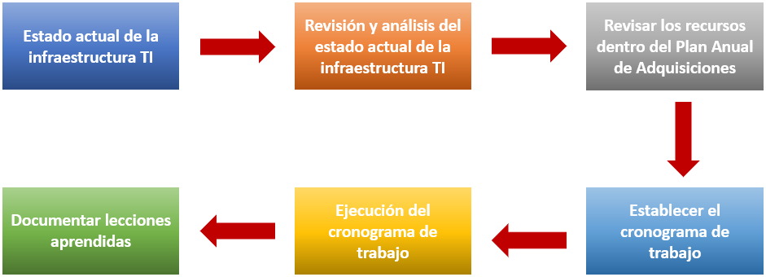

## Cronograma de Trabajo

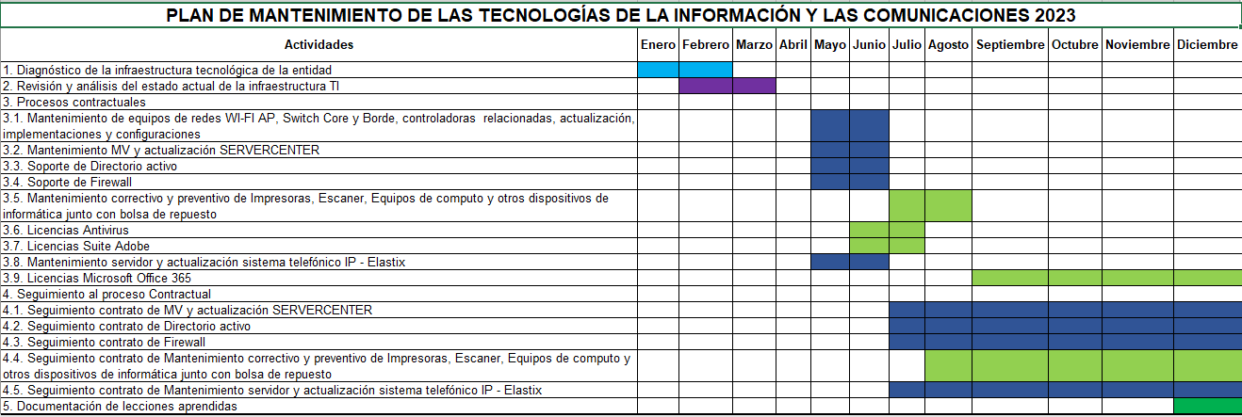

## Control de cambios

| Versión | Fecha  (dd/mm/aa) | Relación de las secciones modificadas | Naturaleza del cambio |
| --- | --- | --- | --- |
| 0001 | 31/01/2023 | Ninguna | Adopción del plan |

## Etapas del documento

| **Etapas del documento** | **Nombre de la persona responsable** | **Fecha**  **(dd/mm/aa)** |
| --- | --- | --- |
| Elaboración | Carlos Duvan Supanteve – Helbert Castillo | 23/01/2023 |
| Revisión | Ricardo Hernández | 25/01/2023 |
| Aprobación | Ricardo Hernández | 31/01/2023 |